

UNIVERSIDAD DE SAN CARLOS DE GUATEMALA

FACULTAD DE INGENIERÍA

ESCUELA DE CIENCIAS Y SISTEMAS

INTRODUCCIÓN A LA PROGRAMACIÓN Y COMPUTACIÓN 1

SECCIÓN D

Manual de Usuario

Walter Gustavo Cotí Xalin

201700522

**Caratula**

Al iniciar la aplicación se mostrarán los datos del curso y datos del estudiante.

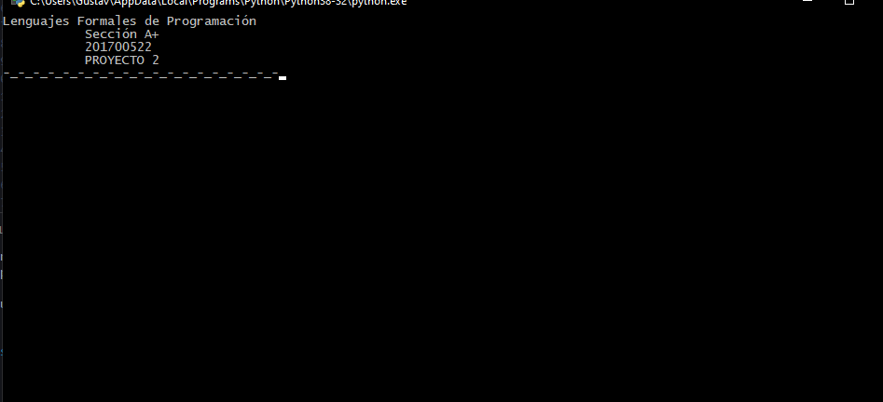

**Menú Principal**

Al presionar enter cambiaremos a este menú, teniendo las opciones necesarias para crear gramática, generar automata, mostrar el automata, validar cadena.

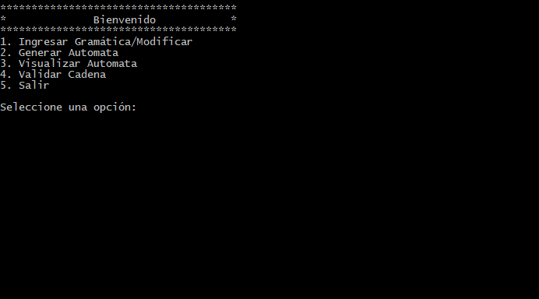

Si seleccionamos la opción 1. Esta nos mostrara un mensaje en el cual nos pide agregar un nombre a la gramática.

Si el nombre no existe se creara una nueva gramática , si el nombre ya existe se mostrara un mensaje donde se nos pedirá el permiso para modificar dicha gramática.

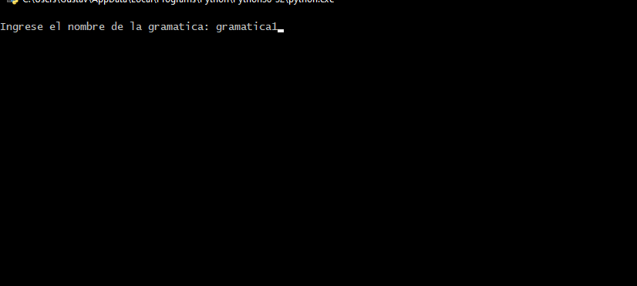

**Menú Gramática**

**Ingresar Terminales**

Para ingresar los terminales de la gramática escogemos la opción 1.

Se nos pedirá que escribamos los terminales, estos se ingresaran uno a uno.

Para salir se debe dejar en blanco y presionar enter.

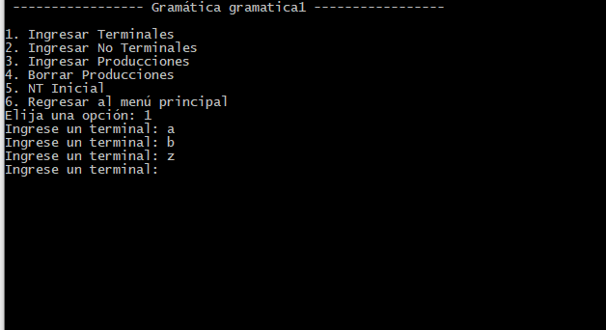

**Ingresar No Terminales**

Para ingresar los terminales de la gramática escogemos la opción 2.

Se nos pedirá que escribamos los No terminales, estos se ingresaran uno a uno.

Para salir se debe dejar en blanco y presionar enter.

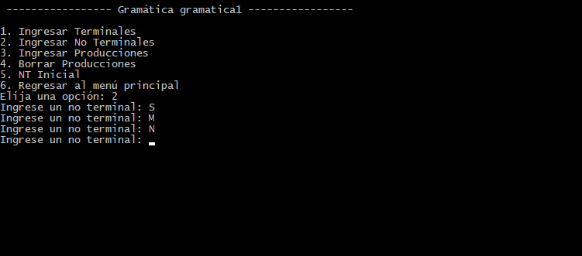

**Ingresar Producciones**

Para agregar las producciones es necesario cumplir con un formato, para que la producción sea aceptada debe de estar separada con un espacio.

Para salir se debe dejar en blanco y presionar enter.

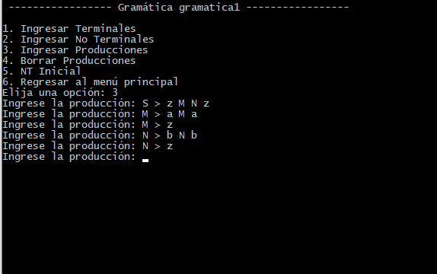

**Ingresar No Terminal Inicial**

EL no terminal inicial se ingresa en la opción 5, únicamente tenemos que escribir un símbolo de los que fueron agregados a los no terminales.

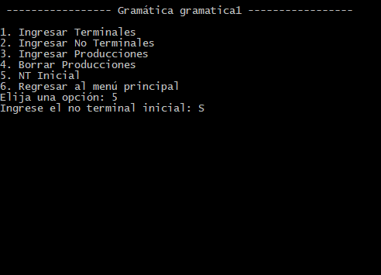

**Generar autómata**

La opción 2 del menú principal nos permite generar un autómata de una gramática cual sea, lo único que se necesita es el nombre.

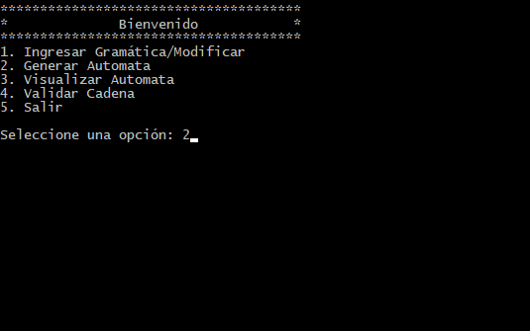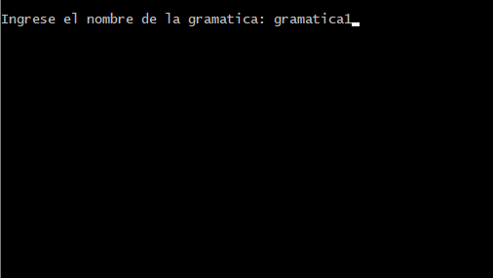

El autómata de pila será generado cuando ingresemos un nombre en la consola.

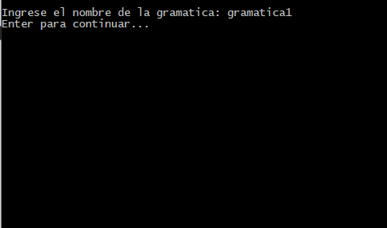

**Mostrar Autómata**

Para mostrar el autómata generado en la opción anterior (opción 2) , se necesita de nuevo ingresar el nombre de la gramática.

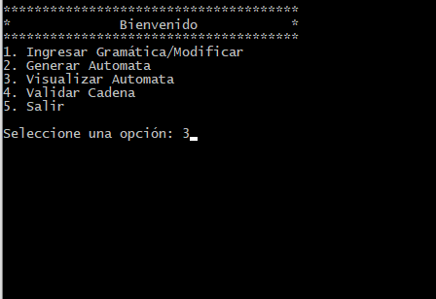

**autómata generado**

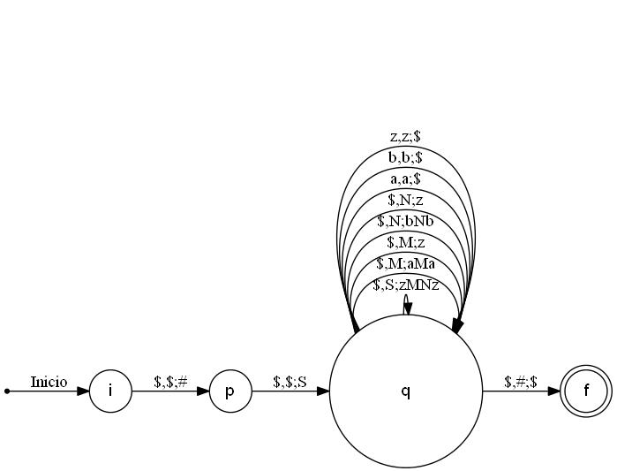

Validar Cadena

Nuevamente para hacer uso de alguna gramática es necesario ingresar el nombre, seguido de esto se nos pedirá ingresar la cadena.

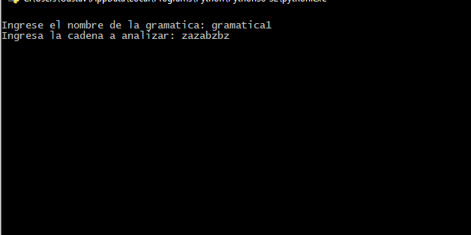

Si la cadena resulta ser valida esta generará un archivo .CSV el cual contendrá los pasos que se necesitaron para validar la cadena ingresada.

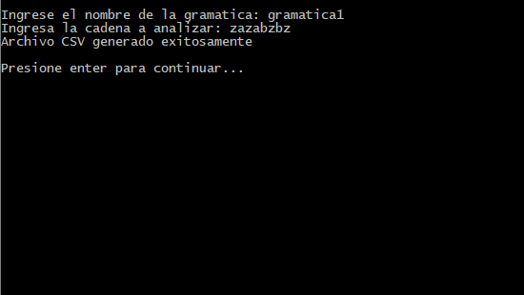

Reporte

El reporte se compone de una tabla con los pasos seguidos para validar la cadena y la sextupla.

